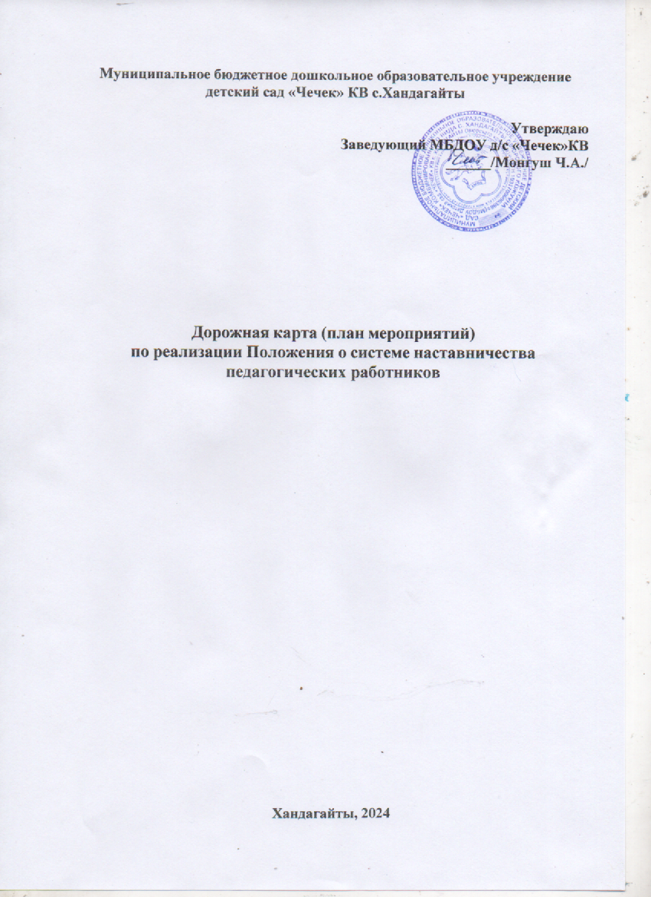

Нормативные документы

- Указ Президента Российской Федерации о проведении в Российской Федерации Года педагога и наставника

- Методические рекомендации по разработке и внедрению систему (целевой модели) наставничества педагогических работников в образовательных организациях

- Приказ Министерства образования Республики Тыва (об утверждении положения о региональной целевой модели наставничества обучающихся по общеобразовательным, дополнительным общеобразовательным программам, программам среднего профессионального образования, а так же молодых педагогов до 35 лет, в том числе со стажам работы дот 3 –х лет)

- Приказ «Об организации наставничества в МБДОУ д\с «Чечек» КВ с.Хандагайты Овюрского кожууна над педагогами на период 2024-2025 гг »

- Положение о наставничестве в детском саду

Дорожная карта реализации Целевой модели наставничества в МБДОУ д/с «Чечек» КВ с Хандагайты Овюрского кожууна на 2024-2025 учебный год
№  п/п | Наименование  этапа | Мероприятие | Содержание деятельности | Ответственные | Сроки
1. | Подготовка условий для запуска  программы наставничества | Изучение и систематизация имеющихся материалов по проблеме наставничества, подготовка нормативной  базы реализации целевой модели наставничества | - Изучение нормативных документов по теме,  - Подготовка системных папок по проблеме наставничества;  - Ознакомление с шаблонами документов для реализации целевой модели  Создание локальных актов:  - Издание приказа о наставничестве в МБДОУ детский сад «Чечек» КВ с.Хандагайты № 281 -а  - Разработка и утверждение Положения о наставничестве.  - Разработка и утверждение Целевой модели наставничества.  - Разработка и утверждение «дорожной карты» внедрения системы наставничества. | Заведующий, старший воспитатель | Сентябрь- октябрь
1. | Подготовка условий для запуска  программы наставничества | Выбор форм и программ наставничества исходя из потребностей МБДОУ д/с «Чечек» КВ с.Хандагайты | - Проведение мониторинга по выявлению предварительных запросов от потенциальных наставляемых и о  заинтересованных в наставничестве внутри ДОУ.  Проведение анкетирования и опросов, индивидуальных встреч и собеседований среди педагогов, желающих принять участие в реализации программы наставничества. Сбор информации о запросах наставляемых педагогов.  - Проведение административного совещания по вопросам реализации целевой модели наставничества. Выбор форм и программ наставничества.  - Сформировать банк программ по форме наставничества  «учитель- учитель » (подготовка персонализированных программ наставничества – при наличии в организации наставляемых). | Старший воспитатель | Октябрь
1. | Подготовка условий для запуска  программы наставничества | Информирование педагогического  коллектива о реализации  программы Целевой модели наставничества | Проведение педагогического совета «Целевая модель наставничества», наполнение раздела сайта МБДОУ д/с «Чечек» КВ с.Хандагайты  «Реализация программы целевой модели наставничества» | Заведующий, старший воспитатель ответственный за сайт | Ноябрь – декабрь
2. | Формирование | Сбор данных о | - Анализ сведений, полученных в ходе мониторинговых | Заведующий, старший воспитатель | Январь

 | базы данных наставляемых (молодых специалистов, молодых педагогов, вновь  прибывших педагогов) | наставляемых | исследований (сбор информации о профессиональных запросах педагогов).  - Сбор дополнительной информации о запросах наставляемых педагогов из личных дел, анализа методической работы, рекомендаций аттестаций, анализа анкет профстандарта.  - Структурирование базы данных.  - Корректировка базы данных.
3. | Формирование базы данных наставников | Сбор данных о наставниках | - Проведение анкетирования среди потенциальных  наставников в образовательной организации, желающих принять участие в персонализированных программах  наставничества.  - Формирование банка данных наставников, обеспечение согласий на сбор и обработку персональных данных.  - Закрепление наставнических пар в рамках формы наставничества «учитель- учитель»  - Проведение мероприятия (круглый стол) для информирования и вовлечения потенциальных наставников. | Заведующий  Старший воспитатель | Октябрь- ноябрь
4. | Отбор и обучение наставников | Организация обучения наставников в различных формах, участие в  конкурсных мероприятиях наставников и  наставляемых | - Своевременное информирование о проведении соответствующих мероприятий, поиск экспертов, обучающих организаций и площадок, мотивирование на участие в конкурсах для повышения педагогического мастерства.  - Обучение наставников для работы с наставляемыми: подготовка методических материалов для сопровождения наставнической деятельности;  - Проведение консультаций, организация обмена опытом среди наставников | Старший воспитатель | В течение года
5. | Формирование наставнических пар / групп | Отбор наставников и наставляемых | - Анализ заполненных анкет потенциальных наставников и сопоставление данных с анкетами наставляемых.  - Организация групповой встречи наставников и наставляемых.  - Проведение анкетирования на предмет предпочитаемого наставника/наставляемого после завершения групповой встречи.  - Анализ анкет групповой встречи и соединение наставников и наставляемых в пары/ группы. | Заведующий  Старший воспитатель | Ноябрь
5. | Формирование наставнических пар / групп | Закрепление | - Издание приказа «О внедрении целевой модели |  | Октябрь-

 |  | наставнических пар / групп | наставничества» с указанием педагогов-наставников и наставляемых педагогов.  - Составление планов индивидуального развития  наставляемых, индивидуальные траектории обучения.  - Организация психологического сопровождения  наставляемым, не сформировавшим пару или группу (при необходимости), продолжить поиск наставника. |  | ноябрь
6. | Организация и осуществление работы наставнических пар / групп | Организация комплекса последовательных  встреч наставников и наставляемых | -Проведение первой, организационной, встречи наставника и наставляемого.  -Проведение встречи-планирования рабочего процесса в рамках программы наставничества с наставником и  наставляемым.  -Регулярные встречи наставника и наставляемого.  -Проведение заключительной встречи наставника и наставляемого. | Заведующий | В течение года
6. |  | Организация текущего контроля достижения планируемых результатов  наставниками | Анкетирование. Форматы анкет обратной связи для промежуточной оценки |  | В течение года
7. | Завершение наставничества | Подведение итогов Отчеты по итогам  наставнической программы | - Проведение мониторинга личной удовлетворенности участием в программе наставничества.  - Проведение мониторинга качества реализации программы наставничества.  - Сбор отчетов наставляемых, наставников, оформление итогов совместной работы;  - Проведение итогового мероприятия (круглого стола) по выявлению лучших практик наставничества или участие в районном мероприятии; пополнение методической копилки педагогических практик наставничества.  - Поощрение лучших наставников | Заведующий | Май

 |  | Мотивация и поощрение наставников и  наставляемых | - Приказ о поощрении участников наставнической деятельности.  - Благодарственные письма партнерам.  Издание приказа «О проведении итогового мероприятия в рамках реализации целевой модели наставничества»  - Публикация результатов программы наставничества, лучших наставников, информации на сайтах ДОУ  грамоты и благодарности от МКУ Управление Образованием администрации Овюрского кожууна

